
2016—2017学年第二学期高一第二次月考化学试题
考试时间：90分钟
一、选择题（每小题只有1个选项符合题意，每小题2分，共50分）
1、下列有关化学用语使用正确的是（ ）
A．钙离子的结构示意图：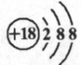 B．乙烯的结构简式: CH₂CH₂
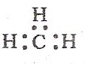
C．CH₄分子的球棍模型： D．-CH₃(甲基)的电子式为：
2、根据元素周期律及元素周期表的知识分析，下列关系中不正确的是（ ）
A．碱性强弱：NaOH＞Mg(OH)₂＞Al(OH)_{3中·华.资*源%库 ziyuanku.com}
B．离子半径大小：F－＞Na＋＞Mg^{2＋}＞Al^{3＋}
C．稳定性大小：SiH₄＜PH₃＜H₂S＜HCl
D．酸性强弱：H₃PO₄＞H₂SO₄＞HClO₄
3．下列关于化学反应的描述中正确的是（ ）
A．当一个化学反应在一定条件下达到最大限度时，反应速率也最大
B．用一定量的锌片和足量的稀硫酸反应制氢气时，加入少量氧化铜，可以加快反应的速率且生成氢气的总量不变
C．燃烧一定是放热反应，也是氧化还原反应
D．化学反应中能量变化的大小与反应物的状态无关
4．反应A(s固)＋B(气)===C(气)在密闭容器中进行，下列情况不能使反应速率加快的是( )
A．升高温度 B．增加A的物质的量
C．使用催化剂 D．缩小容器体积使压强增大
5．W、X、Y、Z均为短周期主族元素，原子序数依次增加，且原子核外L电子层的电子数分别为0、5、8、8，它们的最外层电子数之和为18。下列说法正确的是( ).
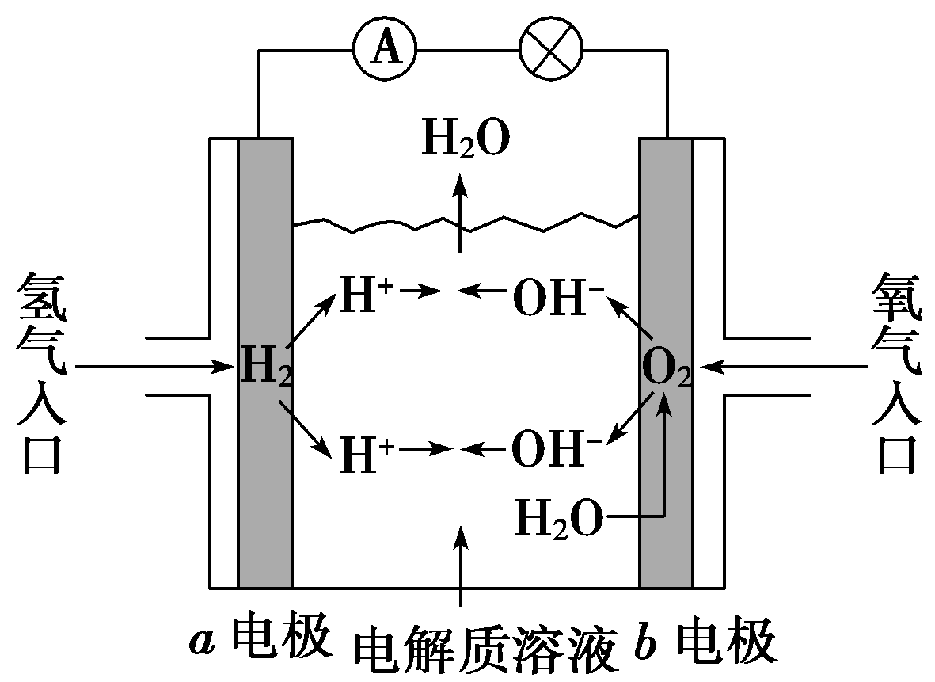
A．单质的沸点：W>X
B．阴离子的还原性：W>Z
C．氧化物的水化物的酸性：Y<Z
D．X与Y不能存在于同一离子化合物中
6．如图为氢氧燃料电池原理示意图，根据此图的提示，
下列叙述不正确的是( )
A．a电极是负极
B．b电极的电极反应为: 4OH－－4e－===2H₂O＋O₂↑
C．氢氧燃料电池是一种具有应用前景的绿色电源
D．氢氧燃料电池是一种不需要将还原剂和氧化剂全部贮存在电池内的新型发电装置
7．某反应由两步反应ABC构成，它的反应能量曲线如图，
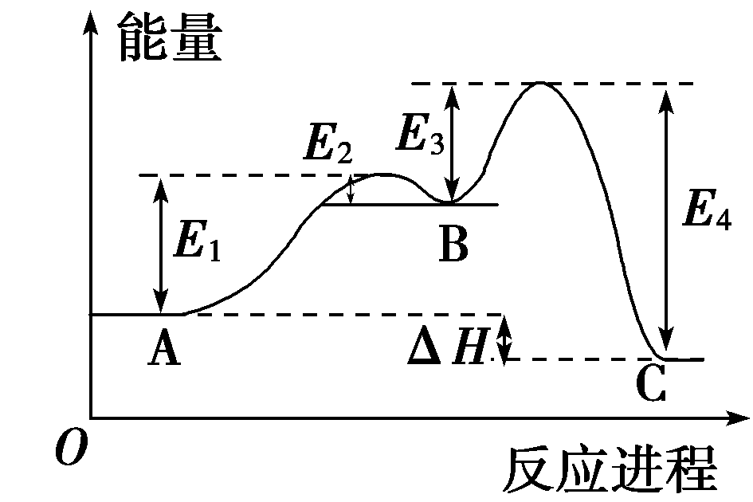
下列叙述正确的是( )
A．两步反应均为吸热反应
B．三种化合物中C最稳定
C．A与C的能量差为E₄
D．反应AB，反应条件一定要加热
8．对于反应4NH₃＋5O₂4NO＋6H₂O，下列为4种不同情况下测得的反应速率，其中能表明该反应进行最快的是( )
A．v(NH₃)＝0.2 mol/(L·s) B．v(O₂)＝14 mol/(L·min)
C．v(H₂O)＝0.25 mol/(L·s) D．v(NO)＝9 mol/(L·min)
9．在恒温、恒容的容器中进行反应：N₂(g)＋3H₂(g)2NH₃(g)，若氮气浓度由0.1 mol/L降到0.06 mol/L需2 s，那么由0.06 mol/L降到0.024 mol/L需要的反应时间为 ( )

A．等于1.8 s B．等于1.2 s C．大于1.8 s D．小于1.8 s中·华.资*源%库 ziyuanku.com
10．人造卫星常用的一种高能电池——银锌蓄电池，它在放电时的电极反应为：中/华-资*源%库
Zn＋2OH－－2e－===ZnO＋H₂O Ag₂O＋H₂O＋2e－===2Ag＋2OH－，
据此判断氧化银是( )
A．负极，被氧化 B．正极，被还原
C．负极，被还原 D．正极，被氧化
11．现向一密闭容器中充入1 mol N₂和3 mol H₂，在一定条件下使该反应发生：
N₂+3H₂2NH₃。下列有关说法正确的是（ ）
A.达到化学反应最大限度时，正反应和逆反应的速率都为零
B．当符合：3υ_{正}(N₂)=υ_{正}(H₂)时，反应达到最大限度
C．达到化学最大限度时，单位时间消耗a mol N₂，同时生成3a mol H₂
D．当N₂、H₂、NH₃的分子数比为1∶3∶2，反应达到最大限度态
12．如图所示的原电池装置，X、Y为两个电极，电解质溶液为稀硫酸，外电路中的电子流向如图所示，对此装置的下列叙述正确的是（ ）
A．外电路中的电流方向为：X→外电路→Y
B．若两个电极分别为Zn和碳棒，则X为碳棒，Y为Zn
C．若两个电极都是金属，则它们的活动性为X＞Y
D．X极上发生的是还原反应，Y极上发生的是氧化反应
13．乙醇分子中的各种化学键如图所示，关于乙醇在各种反应中断裂键的说法不正确的是( )
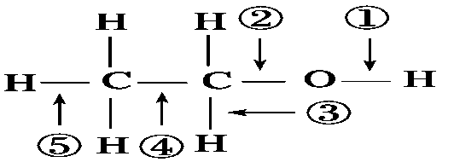
A．和金属钠反应时键①断裂 B．在铜催化共热下与O₂反应时断裂①和③
C．在铜催化共热下与O₂反应时断裂①和⑤ D．在空气中完全燃烧时断裂①②③④⑤
14、下列说法中正确的是（ ）
A．${}_{8}^{\text{16}}{}O、$、${}_{8}^{\text{17}}{}O$、${}_{8}^{\text{18}}{}O$互为同素异形体 B．正戊烷、异戊烷、新戊烷互为同系物
C．O₂与O₃互为同位素 D．CH₂Cl₂不存在同分异构体
15．下列说法正确的是（ ）
A．光照条件下，氯气与乙烷发生化学反应，生成的产物有6种
B．甲烷中的乙烯可用酸性高锰酸钾溶液来除去。
C．只用水就可以鉴别四氯化碳、苯和乙醇
D．制取一氯乙烷的最佳途径是通过乙烷与氯气反应获得
16．下列叙述错误的是( )
A．同系物之间在化学性质上相似
B．同系物不可能是同分异构体
C．同系物之间的物理性质随分子里碳原子数的递增，呈规律性的变化
D．分子组成相差一个或几个CH₂原子团的物质互称为同系物
17、下列有关乙烯和乙烷的说法中错误的是 ( )
A．乙烯是平面分子，乙烷分子中所有原子不可能在同一平面内
B．溴的四氯化碳溶液和酸性KMnO₄溶液都可以鉴别乙烯和乙烷
C．溴的四氯化碳溶液和酸性KMnO₄溶液都可以除去乙烷中混有的乙烯
D．乙烯的化学性质比乙烷的化学性质活泼
18．分析下表排列规律，判断空格中烃的一氯代物同分异构体总数为（ ）
1 | 2 | 3 | 4 | 5 | 6 | 7 | 8
CH₄ | C₂H₄ | C₃H₈ | C₄H₈ |  | C₆H₁₂ | C₇H₁₆ | C₈H₁₆
A．7 B．8 C．9 D． 10
19、使1 mol乙烯与氯气发生加成反应，并反应完全，然后使该加成反应的产物与氯气在光照的条件下发生取代反应，并反应完全，则两个过程中共消耗氯气( )
A.3 mol B.4 mol C.5 mol D.6 mol
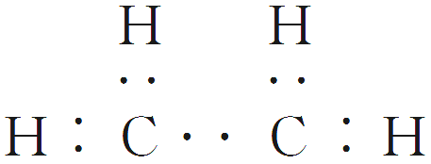
20、下列说法正确的是( )
A.乙烯的电子式为
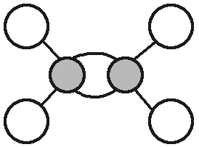
B.乙烯的球棍模型为
C.乙烯分子是空间四面体结构Ziyuanku.com
D.乙烯的结构简式为CH₂CH₂
21．苯环结构中，不存在单双键交替结构，可以作为证据的事实是( )
①苯不能使酸性KMnO₄溶液褪色；
②苯环中的碳碳键的键长均相等；
③苯能在一定条件下跟H₂加成生成环己烷；
④苯在FeBr₃存在的条件下与液溴可发生取代反应，但不因化学变化而使溴水褪色
A．②③④ B．①③④ C．①②④ D．①②③
22．下列反应中前者属于取代反应，后者属于加成反应的是( )
A．甲烷与氯气混合后光照反应；乙烯使酸性高锰酸钾溶液褪色
B．乙烯与溴的四氯化碳溶液反应；苯与氢气在一定条件下反应生成环己烷
C．苯滴入浓硝酸和浓硫酸的混合液中，有油状物生成；乙烯与水生成乙醇的反应中/华-资*源%库
D．在苯中滴入溴水，溴水褪色；乙烯自身生成聚乙烯的反应
23．实验室用溴和苯反应制取溴苯，得到粗溴苯后，要用如下操作精制：①蒸馏；②水洗；③用干燥剂干燥；④10%NaOH溶液洗；⑤水洗。正确的操作顺序为( )
A．①②③④⑤ B．②④⑤③① C．④②③①⑤ D．②④①⑤③
24、在下列分子中，能够在同一个平面内的原子数最多的是( )
A．甲烷(CH₄) B．一溴甲烷(CH₃Br)
C．乙烯(CH₂===CH₂) D．（苯乙烯）CH₂===CH—C₆H₅
25. 提纯下列物质（括号中为少量杂质），选择试剂和分离方法都正确的是 （ ）

 | 被提纯的物质 | 除杂试剂 | 分离方法
A | 甲烷（乙烯） | 酸性高锰酸钾溶液 | 洗气
B | 溴苯（Br₂） | 氢氧化钠溶液 | 过滤
C | CO₂（SO₂） | 饱和碳酸钠溶液 | 洗气
D | 乙醇（H₂O） | 生石灰 | 蒸馏

二、填空题：
26．（每空2分，共8分）硫酸的消费量是衡量一个国家化工生产水平的重要标志。而在硫酸的生产中，最关键的一步反应为：2SO₂(g)+O₂(g)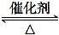2SO₃(g)。
（1）一定条件下，向密闭容器中通入一定量的SO₂和O₂反应10 min后，若SO₂和SO₃物质的量浓度分别为1 mol/L和3 mol/L，则SO₂起始物质的量浓度为______ ；
10 min生成SO₃的化学反应速率为______ 。
（2）下列关于该反应的说法正确的是 。
A．增加O₂的浓度能加快反应速率 B．降低体系温度能加快反应速率
C．使用催化剂能加快反应速率 D．一定条件下达到反应限度时SO₂全部转化为SO₃
（3）在反应过程中若某一时刻SO₂、O₂、SO₃的浓度分别为0.2 mol/L、0.1 mol/L、0.2 mol/L。当反应达到平衡时，可能存在的数据是 。
A．O₂为0.2 mol/L B．SO₂为0.25 mol/L
C．SO₃为0.4 mol/L D．SO₂、SO₃均为0.15 mol/L
27．(每空2分，共12分)人们应用原电池原理制作了多种电池，以满足不同的需要。以下每小题中的电池广泛使用于日常生活、生产和科学技术等方面，请根据题中提供的信息，填写空格。(1)铅蓄电池在放电时发生的电池反应式为： Pb＋PbO₂＋2H₂SO₄===2PbSO₄＋2H₂O。
正极电极反应式为______________ 。
(2)FeCl₃溶液常用于腐蚀印刷电路铜板，发生2FeCl₃＋Cu===2FeCl₂＋CuCl₂，若将此反应设计成原电池，则负极所用电极材料为________，当线路中转移0.2 mol电子时，则被腐蚀的铜的物质的量为________mol。
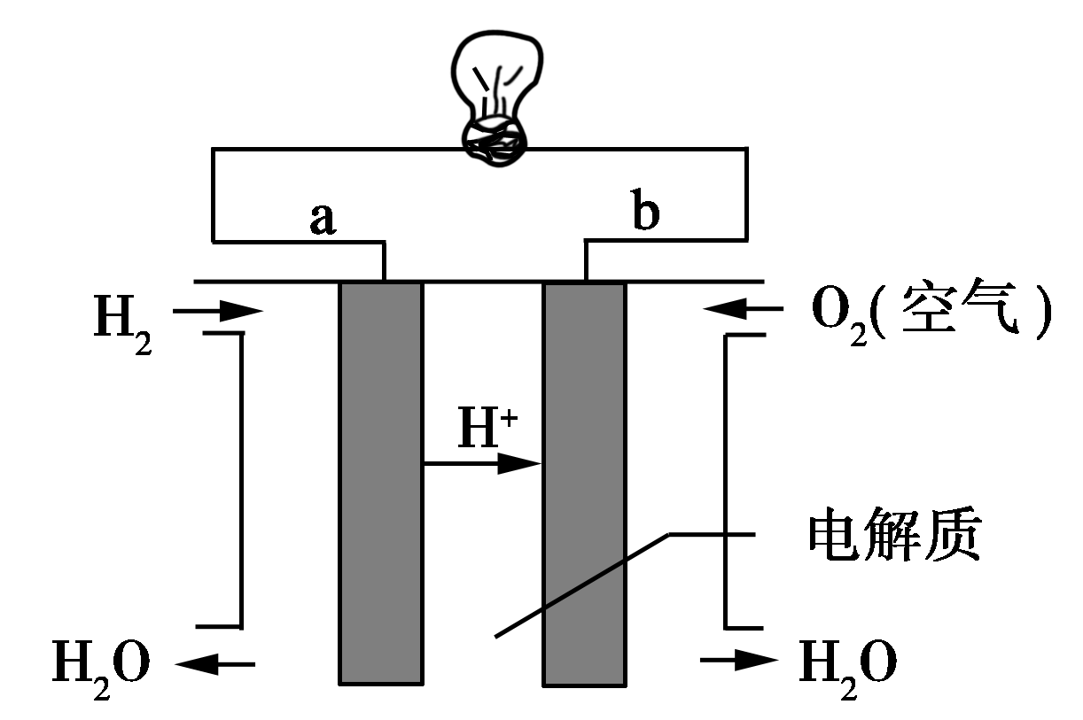
(3)将铝片和铜片用导线相连，①一组插入浓硝酸中； ②另一组插入烧碱溶液中，分别形成了原电池，在①②这两个原电池中，负极分别为______________。
A．铝片、铜片 B．铜片、铝片 C．铝片、铝片
(4)燃料电池是一种高效、环境友好的供电装置，如图是电解质为
稀硫酸溶液的氢氧燃料电池原理示意图，回答下列问题：$来&源：ziyuanku.com
- 氢氧燃料电池的正极电极反应式是：
________________ 。
②电池工作一段时间后负极区溶液的PH________ (填“增大”、“减小”或“不变”)。
28．（每空1分，共6分)下表为元素周期表的一部分，列出10种元素在周期表中的位置。用化学符号回答下列问题：
族  周期 | ⅠA | ⅡA | ⅢA | ⅣA | ⅤA | ⅥA | ⅦA | 0
2 |  |  |  |  | ① | ② | ③
3 | ④ | ⑤ | ⑥ | ⑦ |  |  | ⑧
4 | ⑩ |  |  |  |  |  | ⑨
(1)10种元素中，化学性质最活泼的金属是________。
(2)④、⑤、⑥两种元素最高价氧化物对应的水化物中，碱性最强的是________。
(3)③、④两种元素形成的离子，离子半径由大到小的顺序是________。
(4)④和⑨两种元素形成化合物的化学式为________ ，该化合物灼烧时的焰色为________，该化合物溶液与元素⑧的单质反应的离子方程式为:
________ 。
29．(每空2分，共14分)从煤和石油中可以提炼出化工原料A和B，A是一种果实催熟剂，它的产量用来衡量一个国家的石油化工发展水平。B是一种比水轻的油状液态烃，0.1mol该烃在足量的氧气中完全燃烧，生成0.6molCO₂和0.3mol水；回答下列问题：
(1)A的电子式________ ，B的结构简式________ 。中·华.资*源%库 ziyuanku.com
(2)与A使溴的四氯化碳溶液褪色的化学反应方程式：
____________________ ，反应类型：______________。
(3)在溴水中加入B物质的现象：________________________ 。
(4)B与浓硫酸和浓硝酸在55～60℃反应的化学反应方程式：
____________________ ，反应类型：______________。
三、实验题：（每个方程式2分，其它每空1分）
30．（10分）某实验小组用下列装置进行乙醇催化氧化的实验。
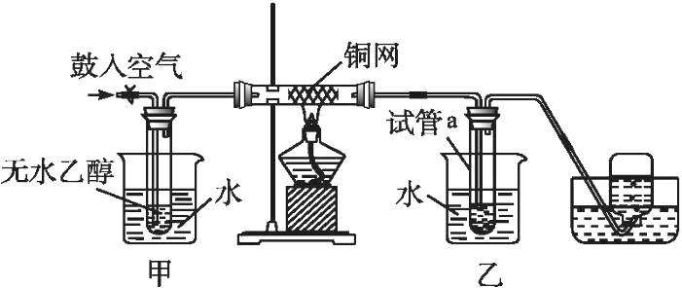

（1）实验过程中铜网出现黑色和红色交替的现象,请写出相应的化学方程式
为 , 。
在不断鼓入空气的情况下,熄灭酒精灯,反应仍能继续进行,说明该乙醇的氧化反应
是 反应。（填“放热”或“吸热”）
(2)甲和乙两个水浴的作用不相同。
甲的作用是 ；乙的作用是 。
(3)反应进行一段时间后,若干燥的试管a中收集到的液体是互溶的两种物质,它们
是 （填物质名称），集气瓶中收集到的气体的主要成分是 。
(4)要分离试管a中的液体,应通过 (填实验操作名称)。

2016——2017学年第二学期高一第二次月考答案
题号 | 1 | 2 | 3 | 4 | 5 | 6 | 7 | 8 | 9 | 10 | 11 | 12 | 13
选项 | C | D | C | B | B | B | B | A | C | B | C | C | C
题号 | 14 | 15 | 16 | 17 | 18 | 19 | 20 | 21 | 22 | 23 | 24 | 25
选项 | D | C | D | C | B | C | B | C | C | B | D | D
二. 填空
26．（每空2分，共8分）
(1) 4 mol/L ， 0.3mol/（L.s） 。 (2) ___ AC (3) ___ B
27（每空2分，共12分）
（1） PbO₂＋2e⁻ ＋4H⁺＋SO₄²⁻===PbSO₄＋2H₂O (2) ___ Cu ， 0.1 。
（3）_____B__。(4) ①__O₂＋4e⁻ ＋4H⁺=== 2H₂O ；② 减小 。
28．（每空1分，共6分)（1） K (2) __NaOH_ （3）___ F⁻>Na⁺ 。
(4) ___NaBr ， 黄色， Cl₂＋2Br⁻ ===Br ₂+2Cl⁻ 。
29．(每空2分，共14分)（1）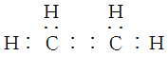 ， _  __ 。
(2) ___ CH₂=CH₂＋Br₂―→ CH₂Br—CH₂Br ， ___ 加成反应 。
(3) ___ 溶液分层，上层呈橙红色 ___ 。
(4) ___ 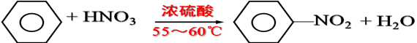 ， ___取代反应 。
二. 实验题：30．(写方程式2分，其它每空1分，共10分)

（1） O₂＋Cu===2CuO ， CH₃CH₂OH+CuO=CH₃CHO+H₂O+Cu， 放热 。
(2)
__加热，_使乙醇汽化 ， 冷却，使气体液化 。
(3) 乙醇和乙醛 （填物质名称）， N₂ 。（填物质化学式）
(4) 蒸馏 (填实验操作名称)。

